класс | предмет | задание
2 | Окружающий мир | Стр.81-82 прочитать, провести опыты , записать в тетрадь.
 | Русский язык | Т. Стр.29 урок 130 упр5.6
 | Литературное чтение | Стр.103 Н.Сладков « Снег и Ветер» выразительное чтение
3 | Англ.яз | С 7, у 2.2)-выучить правило(записать в тетрадь и 1 пример), у 3, с 7-8 (сост. описание в тетр, смотреть пример в отдельном файле в группе)
 | Русский язык | У.с. 84, упр2
 | Литература | Хрестоматия часть2. Стр. 118-129 прочитать, нарисовать иллюстрацию к 5 действию
 | Окружающий мир | 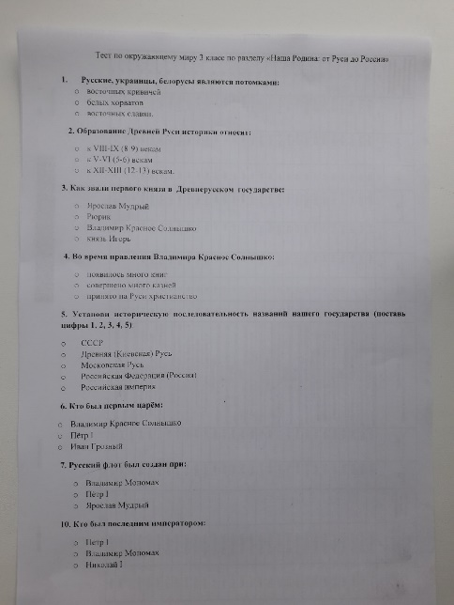
4а | Изо | Нарисовать предмет (блюдце, ведерко или разделочную доску). Вырезать его и расписать придуманными узорами.
4б | Математика | Стр.80-81, №1 (устно), №2 (1,2 столбики)
 | Русский язык | Стр.104-105, упр.1,3
 | Литературное чтение | Стр.108-109, выучить стихотворение
 | Изо | Нарисовать предмет (блюдце, ведерко или разделочную доску). Вырезать его и расписать придуманными узорами.
5 | математика | - Просмотреть видео часть 1 (выслан в ВК), записать весь ход рассуждений за учителем в тетрадь. Выполнить по образцу (расписать полностью) №579 (б,г,е,з)  - Просмотреть видео часть 2, записать весь ход рассуждений за учителем в тетрадь. По образцу выполнить №580(б,г,е) 581(б,г,е).  - Фото всех записей выслать учителю
 | История | 1.Прочитать параграф, ответить на вопросы рубрики «Проверьте себя» (письменно).  2.Фотографии выслать учителю.
 | Англ.яз | С 140, задание 6(используйте у 78 с 110 как опору, названия достопримечательностей на 94 стр (карта и у 25))новый учебник с 132 у 15
 | Русский язык | Параграф 104 (прочитать), упр.591 (письменно по заданию), фото в ВК
6 | математика | Учебник стр.175 «Вычисление значений выражений, содержащих только действия сложения и вычитания», разобрать пример3,4.Образец рассуждений записать в тетрадь. По образцу выполнить (расписать) №571, 572(а-г)
 | Русский язык | Параграф 88 с.100(правило), упр.507 (по заданию). Для тех, кто не рещил ЯКласс тема 5 подтема 10
 | Русский язык | С.101 выучить таблицу (спряжение глаголов)
 | литература | С.156 вопрос 3 письменно (выполнять на листочках)
7 | История | Прочитать параграф 19, сделать конспект
 | Англ.яз | Видеоурок «Complex object» посмотреть, законспектировать основное, у 119,с 87(составить 5 предложений), видеоурок в беседе
 | Русский язык | Параграф 62 (знать сочинительные союзы), упр.368 ( 1 часть,письменно)
 | геометрия | ЯК Домашняя работа по теме Признаки параллельности двух прямых (выполнить до 15.00. текущего дня, мне ничего отправлять не надо)
 | физика | 1. ЯК Ф7 2-5 решить задачи 1-8 Плотность вещества. Расчёт массы и объёма тела по его плотности (проверять буду в ЯКлассе в 18.00 текущего дня, мне ничего высылать не надо)  2. ЯК Ф7 2-5 задачу № 8 дополнительно оформить в тетради, сфотографировать решение и отправить мне до 15.00. текущего дня
8 | Русский язык | Параг.49, упр. 303 устно. ЯКласс Тема 5 (подтема 2)
 | Англ.яз | Повт. Правила(с 78-80), у 7 с 92
 | Химия | ЯКласс проверочная работа до 18.00 ч.
 | География | Горы Южной Сибири описать по плану: 1. Географическое положение. 2. Контрастный горный рельеф. 3. Климат. 4. Особенности формирования природы района. (фото конспекта выслать лично до 15.00 ч.)
 | геометрия | ЯК Домашняя работа по теме Соотношение между сторонами и углами прямоугольного треугольника (выполнить до 15.00. текущего дня, мне ничего отправлять не надо)
 | физика | 1. ЯК Ф8 2-6 Объяснение изменений агрегатных состояний вещества (проверять буду в ЯКлассе в 15.00. текущего дня)  2. ЯК Ф8 3-10 задачу № 10 решить в ЯКлассе, дополнительно оформить решение в тетради, сфотографировать и выслать в личку до 15.00. текущего дня
9 | Обществознание | 1.Решить тест по теме «Основы права» (фотографии теста будут размещены Вконтакте).  2. Фотографии выполненных тестов выслать учителю.
 | ПК «Практическое обществознание) | 1.Выполнить вариант 14 (Решу ОГЭ) и выслать скриншоты учителю.
 | Англ.яз | С 150, у 11(перевести в тетр), у 12(зап. правило)
 | Литература | Письменно ответить на вопрос «Смысл названия рассказа «Судьба человека?»
 | География | 9 вариант № 1082591 на сайте решу ОГЭ (фото записей в тетради выслать лично до 15.00 ч)
 | Химия | ЯКласс проверочная работа до 18.00 ч.
 | геометрия | 1. инд.вар (скрин в личку до 15.00 текущего дня, номер варианта я должна видеть).  2. ЯК Г8 (повторение) 4-1 Касательная к окружности (до 15.00. текущего дня)  3. задание 21 (инд-но, оформить в справочнике, выслать в личку до 15.00. текущего дня))
 | физика | 1. ЯК Ф9 4-3 Превращение энергии при колебательном движении решить задачи 1-5 в ЯКлассе, дополнительно формить их решение в тетради, сфотографировать и выслать в личку до 15.00. текущего дня  2. Проверочная работа ЯКласс Домашняя работа по теме Материальная точка (Система отсчёта) (выполнить до 15.00. текущего дня, мне ничего отправлять не надо)
10 | Обществознание | Прочитать параграф 25 (синий учебник), составить сложный план
 | Англ.яз | С 3, у 129, у 4(прочит скрипт (приложение в беседе)и ответить на вопросы письменно)
 | Литература | Дочитать роман «Война и мир»
 | геометрия | 1. инд.вар по уровню (скрин в личку до 15.00 текущего дня, номер варианта я должна видеть).  2. ЯК Г8 (повторение) 4-1 Касательная к окружности (до 15.00. текущего дня)  3. задание 15 ПУ (оформить в тетради, сфотографировать решение, выслать в личку до 15.00. текущего дня)
11 | История | Прочитать параграф 46-47, сделать конспект
 | Литература | Составить конспект на тему «Лагерная тема». «Деревенская тема». фото в ВК
 | География | ЯКласс проверочная работа до 18.00 ч.
 | геометрия | 1. инд.вар по БУ (скрин в личку до 15.00 текущего дня, номер варианта я должна видеть).  2. ЯК Г8 (повторение) 4-1 Касательная к окружности (до 15.00. текущего дня)  3. задание 15 ПУ (оформить в тетради, сфотографировать решение, выслать в личку до 15.00. текущего дня)

